**问题：代码中注释的分号“;”也生效？**

-、原代码：

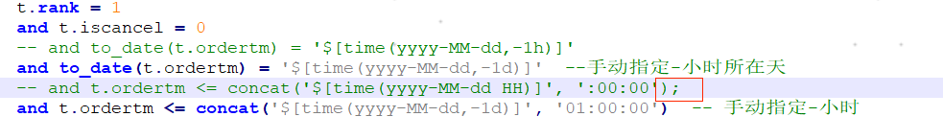

-、平台sql解析：



-、Sql执行报错：

